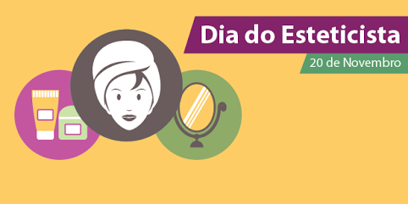
Dia do Esteticista – 20 de novembro
Os esteticistas são profissionais de nível médio ou superior. Podem trabalhar por conta própria ou podem ser contratados para trabalhar em salões de beleza, spar, consultórios de dermatologia, etc. O esteticista precisa ter bons conhecimentos de Fisioanatomia, pois conhecer o corpo humano é fundamental para se tornar um bom profissional.
Nessa área também é necessário gostar de se relacionar com pessoas, pois o cliente que busca um serviço de estética procura também certa atenção e cuidados especiais. Os cuidados providenciados por um esteticista podem ser divididos em duas categorias: estética facial e estética corporal.
Com o passar dos anos, a profissão de esteticista tem ganho mais relevo na nossa sociedade, porque cada vez as pessoas procuram a ajuda de esteticistas, por motivos de saúde e estética.
A Universidade Ceuma parabeniza os profissionais da área, em especial os profissionais e estudantes da Instituição.

